ПЕРЕДОВОЙ ОПЫТ
НА ПРЕДПРИЯТИЯХ ПАРТИЗАНСКОГО ГОРОДСКОГО ОКРУГА

№ п/п | Наименование организации | Описание передового опыта | Результаты внедрения/ожидаемые результаты | Ссылки на размещенные документы и материалы по передовому опыту в сети «Интернет»
1 | 2 | 3 | 4 | 5
I квартал 2024 года
1 | Администрация Партизанского городского округа | 15.03.2024 г. на координационном совете специалистов по охране труда рассмотрен вопрос о плане мероприятий по проведению месячника охраны труда, посвященного Всемирному дню охраны труда (28 апреля) на территории Партизанского городского округа. Работодателям рекомендовано провести мероприятия по улучшению условий труда, снижению уровня производственного травматизма. | Организация системы управления производственной безопасностью на производстве. | http://partizansk.org/администрация/охрана труда/передовой опыт
2 | Администрация Партизанского городского округа | 27.03.2024 г. проведено расширенное заседание межведомственной комиссии по охране труда (далее – МВК), на котором прошла процедура награждения победителей в конкурсе на лучшую постановку работы в области охраны труда, были подведены итоги работы по государственному управлению охраной труда в Партизанском городском округе за 2023год и определены задачи на 2024 год. Так же в рамках МВК была проведена выставка СИЗ, которую организовало ООО «ТехноАвиа – Владивосток» | Популяризация вопросов охраны труда,. | http://partizansk.org/администрация/охрана труда/передовой опыт
3 | ООО «ФармОушен Лаб» | Общество с ограниченной ответственностью « ФармОушен Лаб» – это семейная компания, которая уже много лет самостоятельно разрабатывает и производит уникальные комплексы для здоровья под торговой маркой «Доктор Море» на основе самых ценных и хорошо изученных биоактивных веществ, имеющихся в Дальневосточных морях. На сегодня это единственная компания в России, которая сфокусирована именно на таких продуктах.  Препараты компании созданы на основе разработок и исследований ведущих Дальневосточных Институтов, можно гордиться премиями за инновации и вкладом в науку. Морские комплексы несут особую ценность для здоровья человека. Полностью натуральный состав, высокая усваиваемость препаратов, научная поддержка, все это помогает компании достичь узнаваемости на рынке и дальнейшего развития.  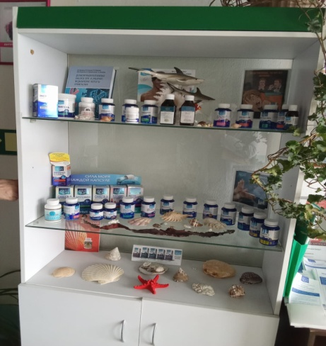  Основа успеха - это команда единомышленников и профессионалов, вера в свое дело, желание сохранить здоровье человека, которое было подарено ему природой.  Компания постоянно совершенствует процесс производства продукции, облегчается труд работников. Приобретаются станки, которые облегчают ручной труд и сокращают время процесса. Приобретены полуавтоматический капсулятор, электронный счетчик капсул, а также машина для этикетирования цилиндрической тары.  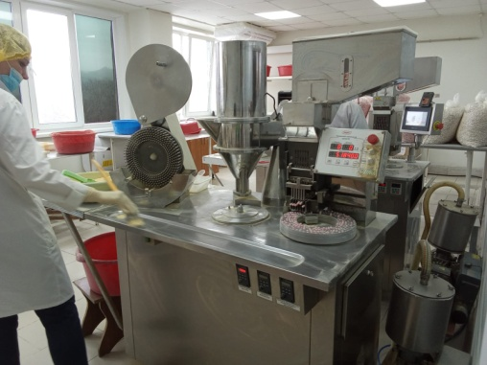  Цеха предприятия оснащены озонаторами воздуха, кондиционерами и осушителями воздуха для комфортной работы персонала.  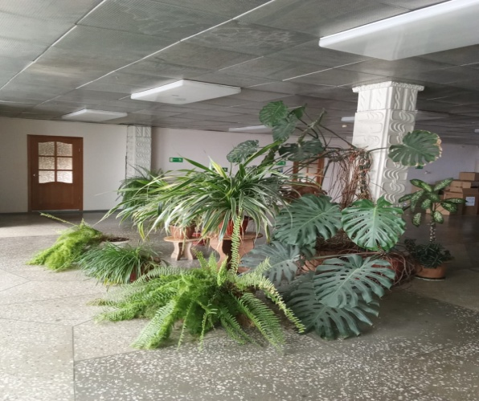  На предприятии внедрена система управления охраной труда. В штате имеется специалист по охране труда.  Разработаны программа «Нулевого травматизма» и корпоративная программа «Укрепление здоровья работающих». | Создание условий для безопасного и комфортного труда работников, предотвращение профессиональных заболеваний, отсутствие травматизма. | http://partizansk.org/администрация/охрана труда/передовой опыт

